温馨提示：
此题库为Word版，请按住Ctrl,滑动鼠标滚轴，调节合适的观看比例，关闭Word文档返回原板块。
考点12 铁、铜元素单质及其重要化合物
一、选择题
1.（双选）(2013·广东高考·23)下列实验的现象与对应结论均正确的是 ( )
选项 | 操 作 | 现 象 | 结 论
A | 将浓硫酸滴到蔗糖表面 | 固体变黑膨胀 | 浓硫酸有脱水性和强氧化性
B | 常温下将Al片放入浓硝酸中 | 无明显现象 | Al与浓硝酸不反应
C | 将一小块Na放入无水乙醇中 | 产生气泡 | Na能置换出醇羟基中的氢
D | 将水蒸气通过灼热的铁粉 | 粉末变红 | 铁与水在高温下发生反应
【解题指南】解答本题要注意以下两点:
(1)熟悉常见无机物的颜色、反应及现象。
(2)常见物质中的特殊性质。
【解析】选A、C。将浓硫酸滴到蔗糖表面,浓硫酸因脱水性使蔗糖脱水碳化,浓硫酸因强氧化性与碳反应生成二氧化碳和二氧化硫气体,所以蔗糖固体变黑膨胀,A正确;Al片放入浓硝酸,因浓硝酸具有强氧化性与Al反应生成一层致密的氧化物膜,阻碍反应继续进行,B错误;Na放入无水乙醇中,会与活泼性较强的羟基反应,置换出氢,C正确;铁与水蒸气在高温下反应生成黑色的四氧化三铁和氢气,D错误。
二、非选择题
2.(2013·广东高考·32)银铜合金广泛用于航空工业,从切割废料中回收银并制备铜化工产品的工艺如下:
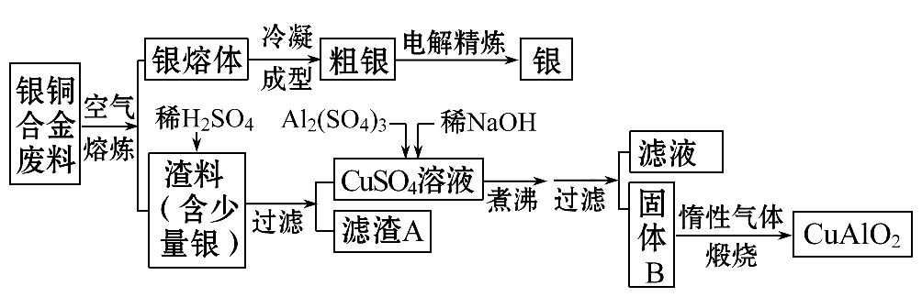
(注:Al(OH)₃和Cu(OH)₂开始分解的温度分别为450℃和80℃)
(1)电解精炼银时,阴极反应式为 ;滤渣A与稀HNO₃反应,产生的气体在空气中迅速变为红棕色,该气体变色的化学反应方程式为 。
(2)固体混合物B的组成为 ;在生成固体B的过程中,需控制NaOH的加入量。若NaOH过量,则因过量引起的反应的离子方程式为 。
(3)完成煅烧过程中一个反应的化学方程式:
CuO+ Al₂O₃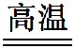 CuAlO₂+ ↑。
(4)若银铜合金中铜的质量分数为63.5%,理论上5.0 kg废料中的铜可完全转化为 mol CuAlO₂,至少需要1.0 mol·L⁻¹的Al₂(SO₄)₃溶液
L。
(5)CuSO₄溶液也可用于制备胆矾,其基本操作是 、过滤、洗涤和干燥。
【解题指南】解答本题要注意以下两点:
(1)根据反应条件和物质性质确定生产流程中的产物。
(2)注意题目中物质分解温度提示信息的应用。
【解析】(1)仿照精炼铜的原理可以确定粗银做阳极:Ag—e—Ag⁺,纯银做阴极:Ag⁺+e—Ag。滤渣A中的金属与稀硝酸反应生成无色的NO,NO与空气中的氧气反应生成红棕色的NO₂:2NO+O₂2NO₂。(2)结合信息和流程图分析可知:硫酸铜、硫酸铝固体与稀氢氧化钠反应生成氢氧化铜和氢氧化铝,煮沸时氢氧化铜分解为CuO,氢氧化铝不分解,所以B应该为CuO和Al(OH)₃,若NaOH过量,两性氢氧化物Al(OH)₃就会溶解:Al(OH)₃+OH—Al+2H₂O。(3)依据题给反应物和生成物可以判断:CuO转化为CuAlO₂,铜元素化合价由+2下降为+1,CuO做氧化剂,所以生成的物质还应有氧气(化合价-2→0),根据氧化还原反应中得失电子守恒可配平反应:4CuO+2Al₂O₃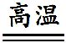4CuAlO₂+O₂↑。(4)银铜合金中的铜的物质的量n(Cu)==50.0 mol,根据元素守恒可得生成的CuAlO₂也是50.0 mol,依据CuAlO₂中的Cu和Al个数关系及铝原子个数守恒可得,n[Al₂(SO₄)₃]=25.0 mol,则需要硫酸铝溶液的体积是25.0 L。(5)用溶液制备带结晶水的晶体的一般操作步骤为蒸发浓缩、冷却结晶、过滤、洗涤、干燥。
答案:(1)Ag⁺+e—Ag 2NO+O₂2NO₂
(2)CuO和Al(OH)₃ Al(OH)₃+OH—Al+2H₂O
(3)4 2 4 O₂
(4)50.0 25.0 (5)蒸发浓缩、冷却结晶
关闭Word文档返回原板块。

